附件2
活动选题背景与调研要求

相关背景
我国城市正处于从空间扩张向内涵发展的转型阶段，随着建设重心从增量空间转向存量空间，城乡规划面临更复杂的建设现状、更加多元的利益格局。另一方面，经济的全球一体化导致城市的均质化，各地城市面临着如何恢复城市魅力与特色的挑战。这一时期，通过城市历史风貌区的有效保护与活化再生，引领城市复兴，对推动城市内涵式发展、提升城市竞争力具有重大意义。因此，保护和传承地区历史文脉，提升地区公共空间品质，进而塑造城市特色和核心竞争力，成为了城乡规划领域亟待研究的课题。
天津地处我国华北地区，是环渤海地区经济中心、超大城市。天津自古因运河而兴盛，因漕运而繁荣。海河、北运河和南运河在天津交汇，形成三岔口。漕运枢纽三岔口发展成为了商业集散地和水陆码头，因而也使得天津卫成为了北方重要的商贸重镇。人们俗称“先有三岔口，后又天津卫”，可见三岔口是天津卫发展的历史见证，被誉为“天津摇篮”。三岔口地区的更新与提升，对于重塑天津卫具有重要的空间、历史和精神意义。
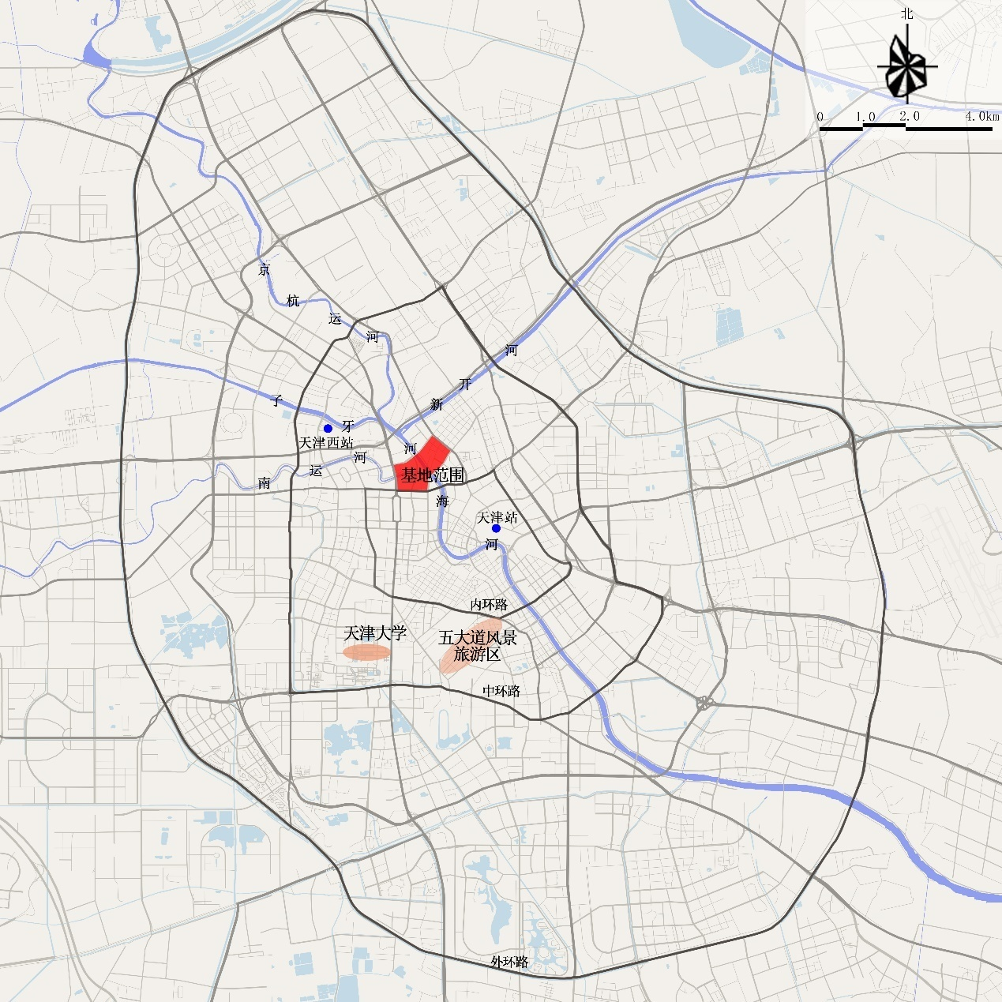
图1 基地区位示意图

基地解析与设计立意
本届西部之光大学生暑期规划设计交流活动的基地选址天津市三岔口，位于中心城区红桥区和河北区交接处，海河、北运河和南运河在此交汇，独特的地理位置造就了基地复杂、多元、富有活力的城市空间景观。基地是天津历史上重要的水运码头、商贸集散地，被誉为“天津卫的摇篮”，历史文化元素丰富；毗邻天津市“网红”旅游景点“天津之眼”，访客群体密集；基地内部拥有600余年历史的商业街估衣街、天津市文物保护单位和特殊保护等级历史风貌建筑大悲禅院、天津美术学院、商贸批发市场、老旧社区、新建商品房社区等现状要素；同时，基地周边拟建轨道交通站点（轨道交通4号线东北角站、轨道交通12号线北马路站、轨道交通7号线黄纬路站）。目前，三岔口地区已经纳入国家大运河遗产保护规划的范围。近年来，随着天津市城市更新战略的推进，该地区的更新改造正逐步实施。
本届西部之光大学生暑期规划设计交流活动的立意包括但不限于：
（1）挖掘以运河文化为代表的历史文化资源，协调好保护传承与开发利用间的关系。大运河始建于公元前486年，是世界上开凿时间较早、规模最大、线路最长的人工运河，在维护国家统一、繁荣社会经济、促进文化交流、兴盛沿线城市等方面发挥了不可磨灭的作用。2014年大运河获准列入世界遗产名录；2019年国务院印发了《长城、大运河、长征国家文化公园建设方案》，提出保护传承和合理利用大运河沿线一系列的文物和文化资源。建议深入挖掘大运河的历史文化价值，梳理运河与天津城市发展间的时空演化机理，促进三岔口地区运河历史文化遗产的保护传承与可持续开发利用。
（2）梳理水体在城市空间组织中的作用，重塑城市滨水地区空间特色。城市滨水是古代城市选址的重要条件之一。漕运时代下，天津卫依托运河资源，发展成为了中国北方地区的重要商贸中心，塑造了三岔口地区依托水运为主的城市空间特色。当今，随着运河水运职能的减弱，其在景观生态、休闲游憩方面的功能愈发重要。建议梳理不同历史阶段运河与城市空间结构和土地利用形态的关联，充分利用运河在文化、景观、生态方面的资源，协调好城市与运河的景观和空间关系，重塑城市滨水地区的地域特色。
（3）研究可持续交通和城市发展的关联，结合轨道交通站点，探索城市空间组织和土地开发模式。目前，天津市进入了轨道交通发展的繁荣时期，轨道交通4号线、7号线和12号线拟在基地周边设站。轨道交通站点的开通，将改善三岔口地区的交通便利性，带来土地和物业价值的提升。以公共交通引导城市发展（TOD）的模式，也将深刻影响人口稠密的老城地区的空间结构和土地利用特征。建议分析轨道交通站点对城市空间结构和土地价值的影响，研究轨道交通时代下三岔口地区在全市和片区层面的功能定位，综合分析社会经济效益和资金平衡，提出更新改造策略。
（4）发掘和重塑地区魅力，助力天津构建“全球创意城市”。全球范围内，城市发展模式在过去的二三十年间发生了深刻变化，传统的工业城市正向以知识化、信息化和全球化为特征的新城市经济模式转型。在全球化浪潮的席卷下，城市作为竞争主体参与全球竞争的趋势日趋明显。构建创意城市正成为许多城市的战略重点。2018年起天津申建联合国“全球创意城市网络--设计之都”。三岔口地区拥有丰富的历史文化资源和创意智力资源。建议全面研究三岔口地区在天津城市发展中的历史、文化、景观、功能和精神价值，从创意产业、文化智力、特色空间等方面出发，发掘和重塑三岔口地区魅力，带动城市复兴，助力天津构建“全球创意城市”。

基地范围与地块选择
本次活动总基地范围西北至五马路，东北至黄纬路，东南至中山路/东马路，南至北马路，西至北门外大街/河北大街，总面积约107.7公顷（图2）。
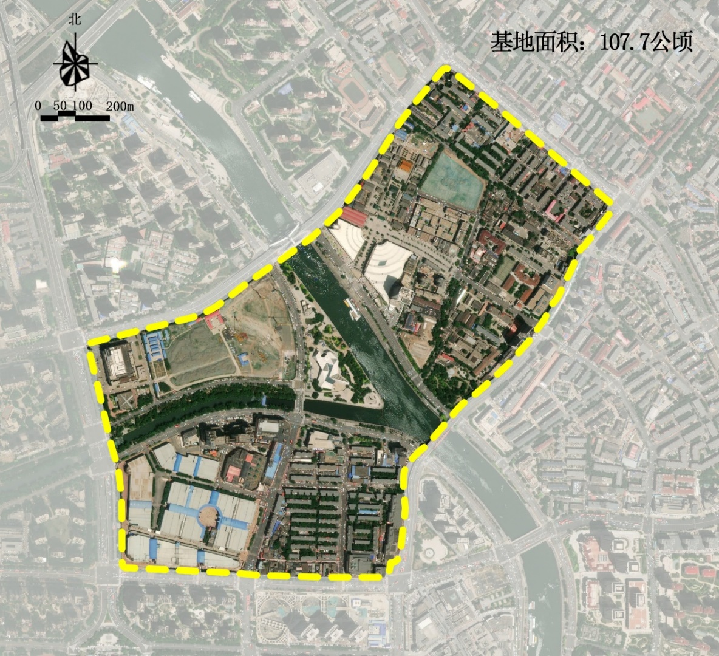
图2 基地范围示意图
各小组选择地块可根据以下原则。首先，对基地及其周边地区进行整体调研和综合分析，全面识别基地在历史保护、商贸服务、文化传承、城市名片等方面的综合价值，分析城市和基地层面的各项因素，处理好历史文化保护与更新改造之间的关系。进一步地，各小组依据设计立意和功能定位，自主划定规划设计范围，要求至少以城市支路为边界，至少包括一条河两岸的部分用地范围，规划设计地块总面积在30-40公顷。针对划定的规划设计地块，提出具体的发展目标，制定适宜的更新策略，进行详细设计。规划设计地块划定示例如图3所示。
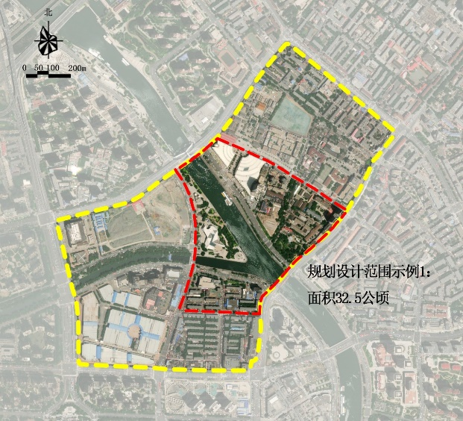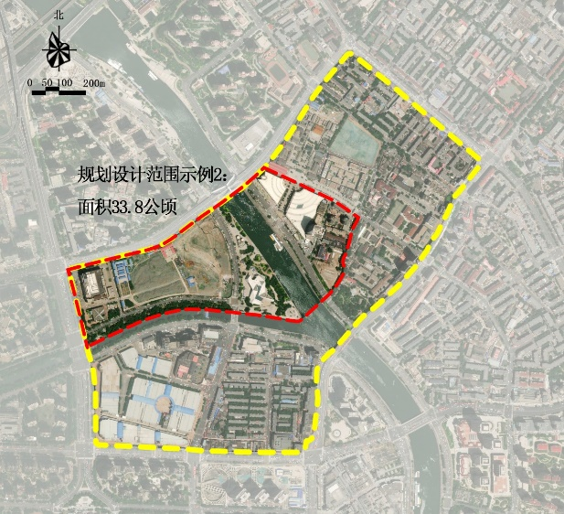
图3规划设计地块划定示例图

